GIỜ HOẠT ĐỘNG GÓC CHO CÁC BÉ LỚP 3 TUỔI C4 TRƯỜNG MẦM NON TÚ SƠN
Như chúng ta đã biết, trẻ mầm non học mà chơi - chơi mà học và hoạt động vui chơi là hoạt động chủ đạo của con trẻ. Thông qua các hoạt động góc, trẻ sẽ được hình thành và phát triển cấu trúc tâm lý của bản thân. Hoạt động này có ảnh hưởng quyết định đến sự hình thành nhân cách trẻ và vui chơi là tiền đề cho hoạt động học tập ở lứa tuổi tiếp theo.
Hoạt động góc là phương tiện hỗ trợ sự phát triển toàn diện cho trẻ về đạo đức, trí tuệ, thể chất, thẩm mỹ. Thông qua các hoạt động góc hàng ngày còn giúp trẻ chia sẻ niềm vui của mình với bạn bè, cộng đồng, làm cho thế giới xung quanh của các bé đẹp hơn và rộng lớn hơn, tuổi thơ của các em sẽ trở thành những kỷ niệm quý báu theo suốt cuộc đời, làm giàu nguồn tình cảm và trí tuệ cho các bé
Hoạt động góc không chỉ nhằm tạo ra sản phẩm mà còn để thỏa mãn nhu cầu chơi của trẻ. Trẻ được chơi theo nhu cầu, hứng thú của trẻ, trẻ tự nguyện chơi sau khi đã chọn góc chơi mình thích. Trẻ chơi theo sự gợi mở và hướng dẫn của cô khi tham gia vào trò chơi. Trẻ chơi chủ yếu theo nhu cầu và khả năng của trẻ, nhu cầu muốn bắt chước, muốn làm người lớn, nhưng khả năng và sức lực của trẻ chưa đủ để làm người lớn, do đó trẻ sẽ giải tỏa nhu cầu đó dưới hình thức là hoạt động góc. Bên cạnh đó, mặc dù hoạt động ở các góc chơi là hoạt động của trẻ nhưng vẫn cần có sự định hướng, gợi ý, hướng dẫn của cô giáo. Cô giáo đóng vai trò là người bạn lớn của trẻ trong suốt quá trình trẻ chơi. Tại lớp 3 tuổi C4 trường mầm non Tú Sơn lớp tôi phụ trách hàng ngày trẻ được tham gia vào các góc chơi ở lớp như: Góc phân vai, góc sách truyện, góc xây dựng, góc học tập, góc thiên nhiên, khám phá, góc nghệ thuật... Ở mỗi góc chơi trẻ đều được học những kiến thức, kỹ năng khác nhau và quan trọng hơn cả là trẻ có cơ hội để thể hiện mình và biết phối hợp cùng các bạn tham gia các hoạt động.
Nhờ hoạt động góc, trẻ được tham gia vào xã hội người lớn theo cách riêng của mình, chúng sẽ tưởng tượng mình là người lớn và cũng đóng một cương vị xã hội như cô giáo, bác sĩ, chú công nhân, cô bán hàng… Với vai trò đó, các bạn nhỏ đã tái tạo lại cuộc sống của người lớn một cách tổng quát trong hoàn cảnh tưởng tượng vì chơi của trẻ không phải thật mà là giả vờ, nhưng sự giả vờ ấy lại mang tính chất rất thật.
Và sau đây là một số hình ảnh trong hoạt động góc của các bé lớp mẫu giáo 3 tuổi C4 Trường mầm non Tú Sơn khi tham gia chơi góc:
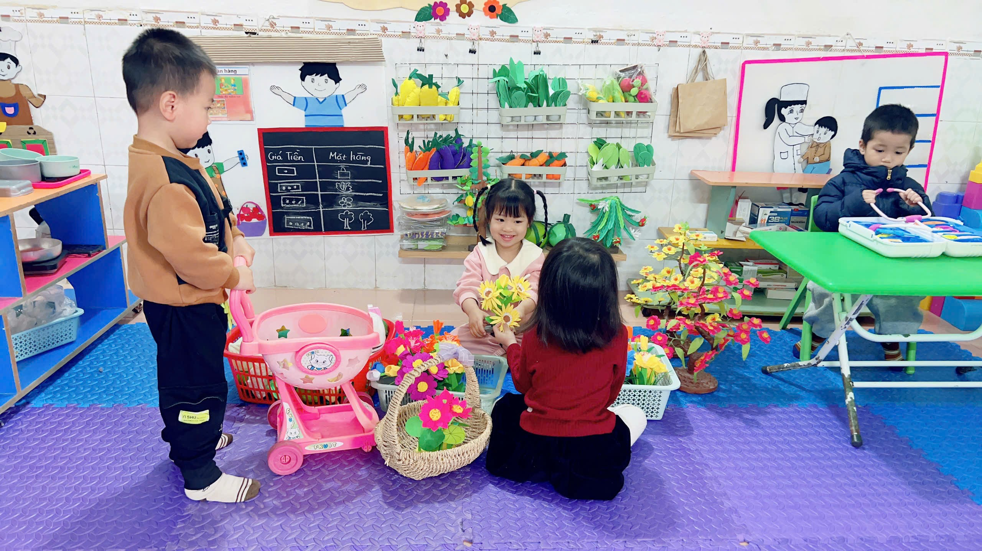
Hình ảnh : Bé đóng vai người bán hàng tại góc phân vai
Trẻ chơi chủ yếu do nhu cầu và khả năng của trẻ, nhu cầu muốn bắt chước, muốn làm người lớn, nhưng khả năng và sức lực của trẻ chưa đủ để làm người lớn do đó trẻ giải tỏa nhu cầu đó dưới hình thức chơi.
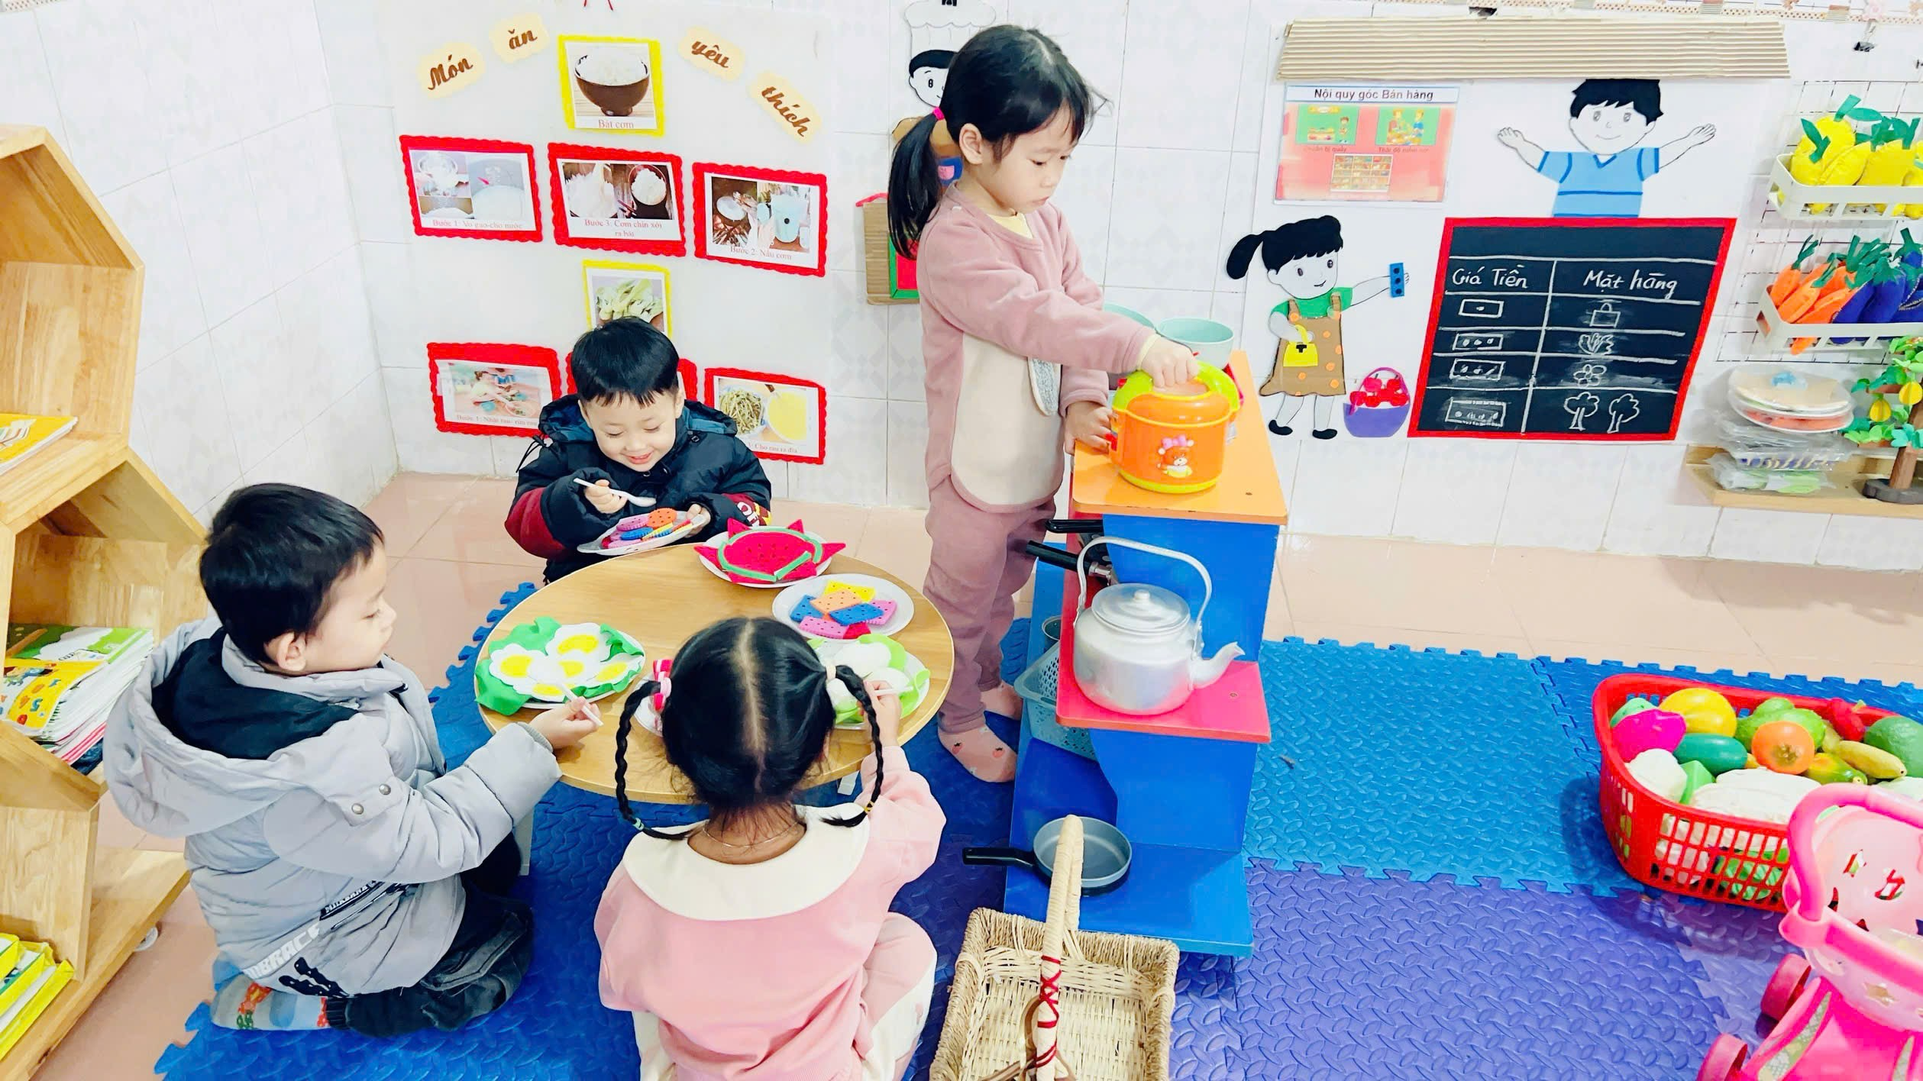
Hình ảnh : Bé đóng vai nấu ăn tại góc phân vai

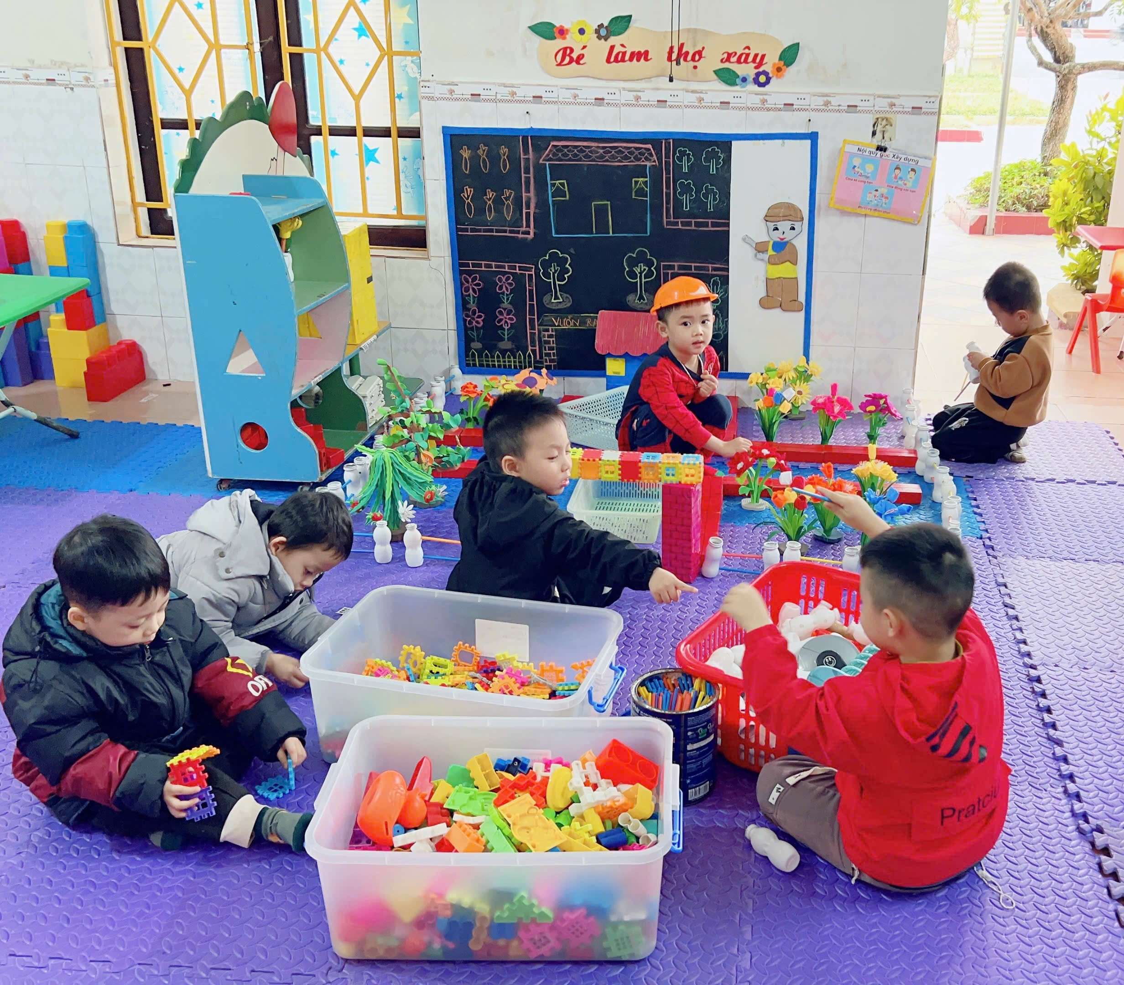
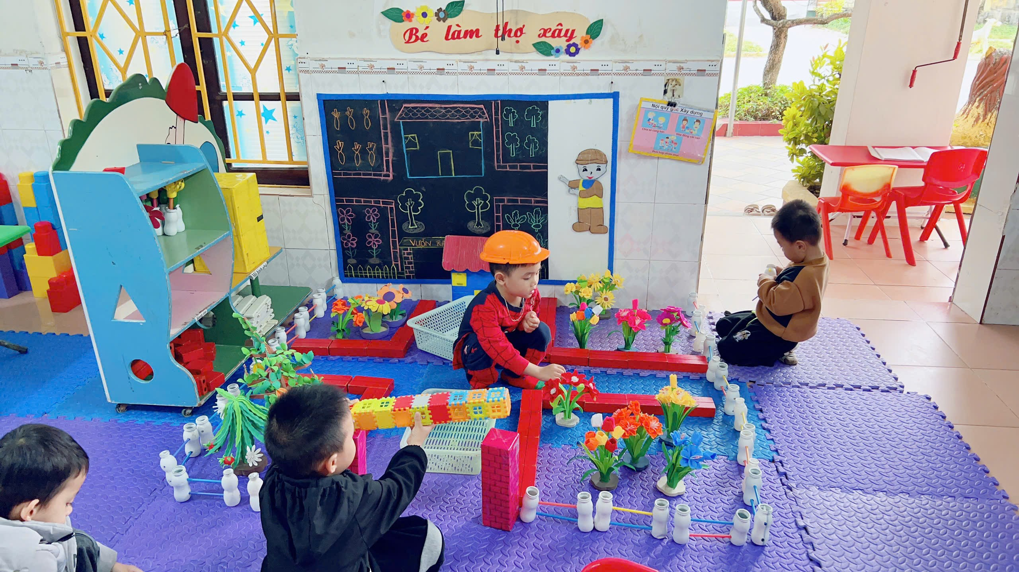
Hình ảnh : Trẻ chơi ở góc xây dựng
Trẻ sẽ vào vai chú công nhân xây dựng, những việc làm của trẻ thể hiện rất cần cù, cặm cụi làm công việc của người công nhân. Đồng thời, trẻ biết hợp tác với nhau để thực hiện một công việc được giao

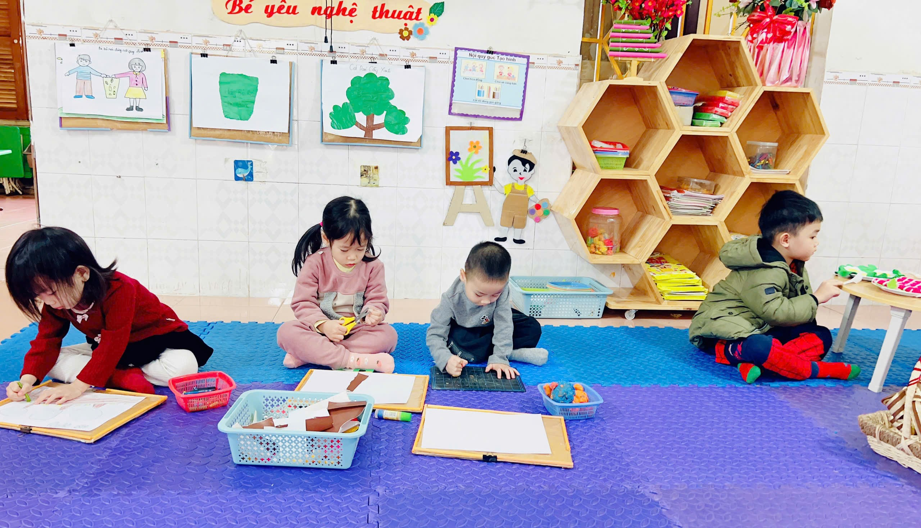Hình ảnh: Với đôi bàn tay khéo léo chúng con đã tạo ra nhiều tác phẩm đẹp tại Góc Nghệ Thuật

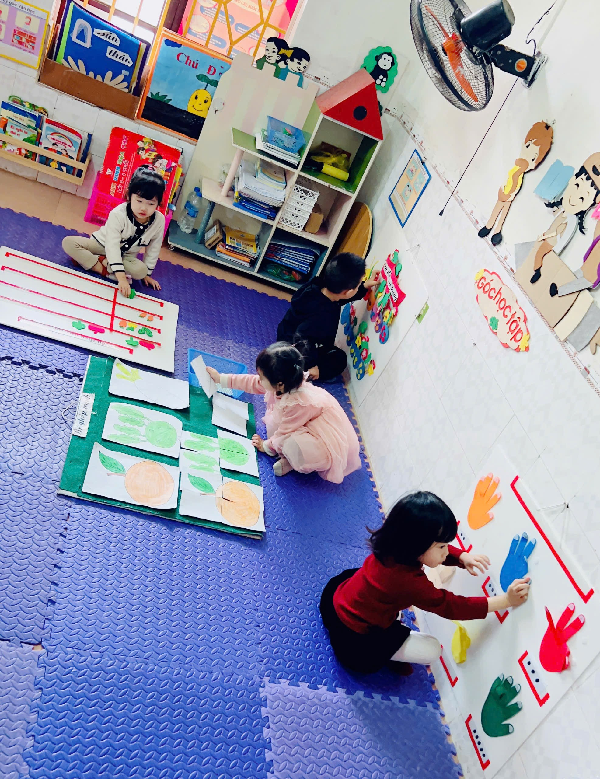
Cùng chúng con học bài nhé
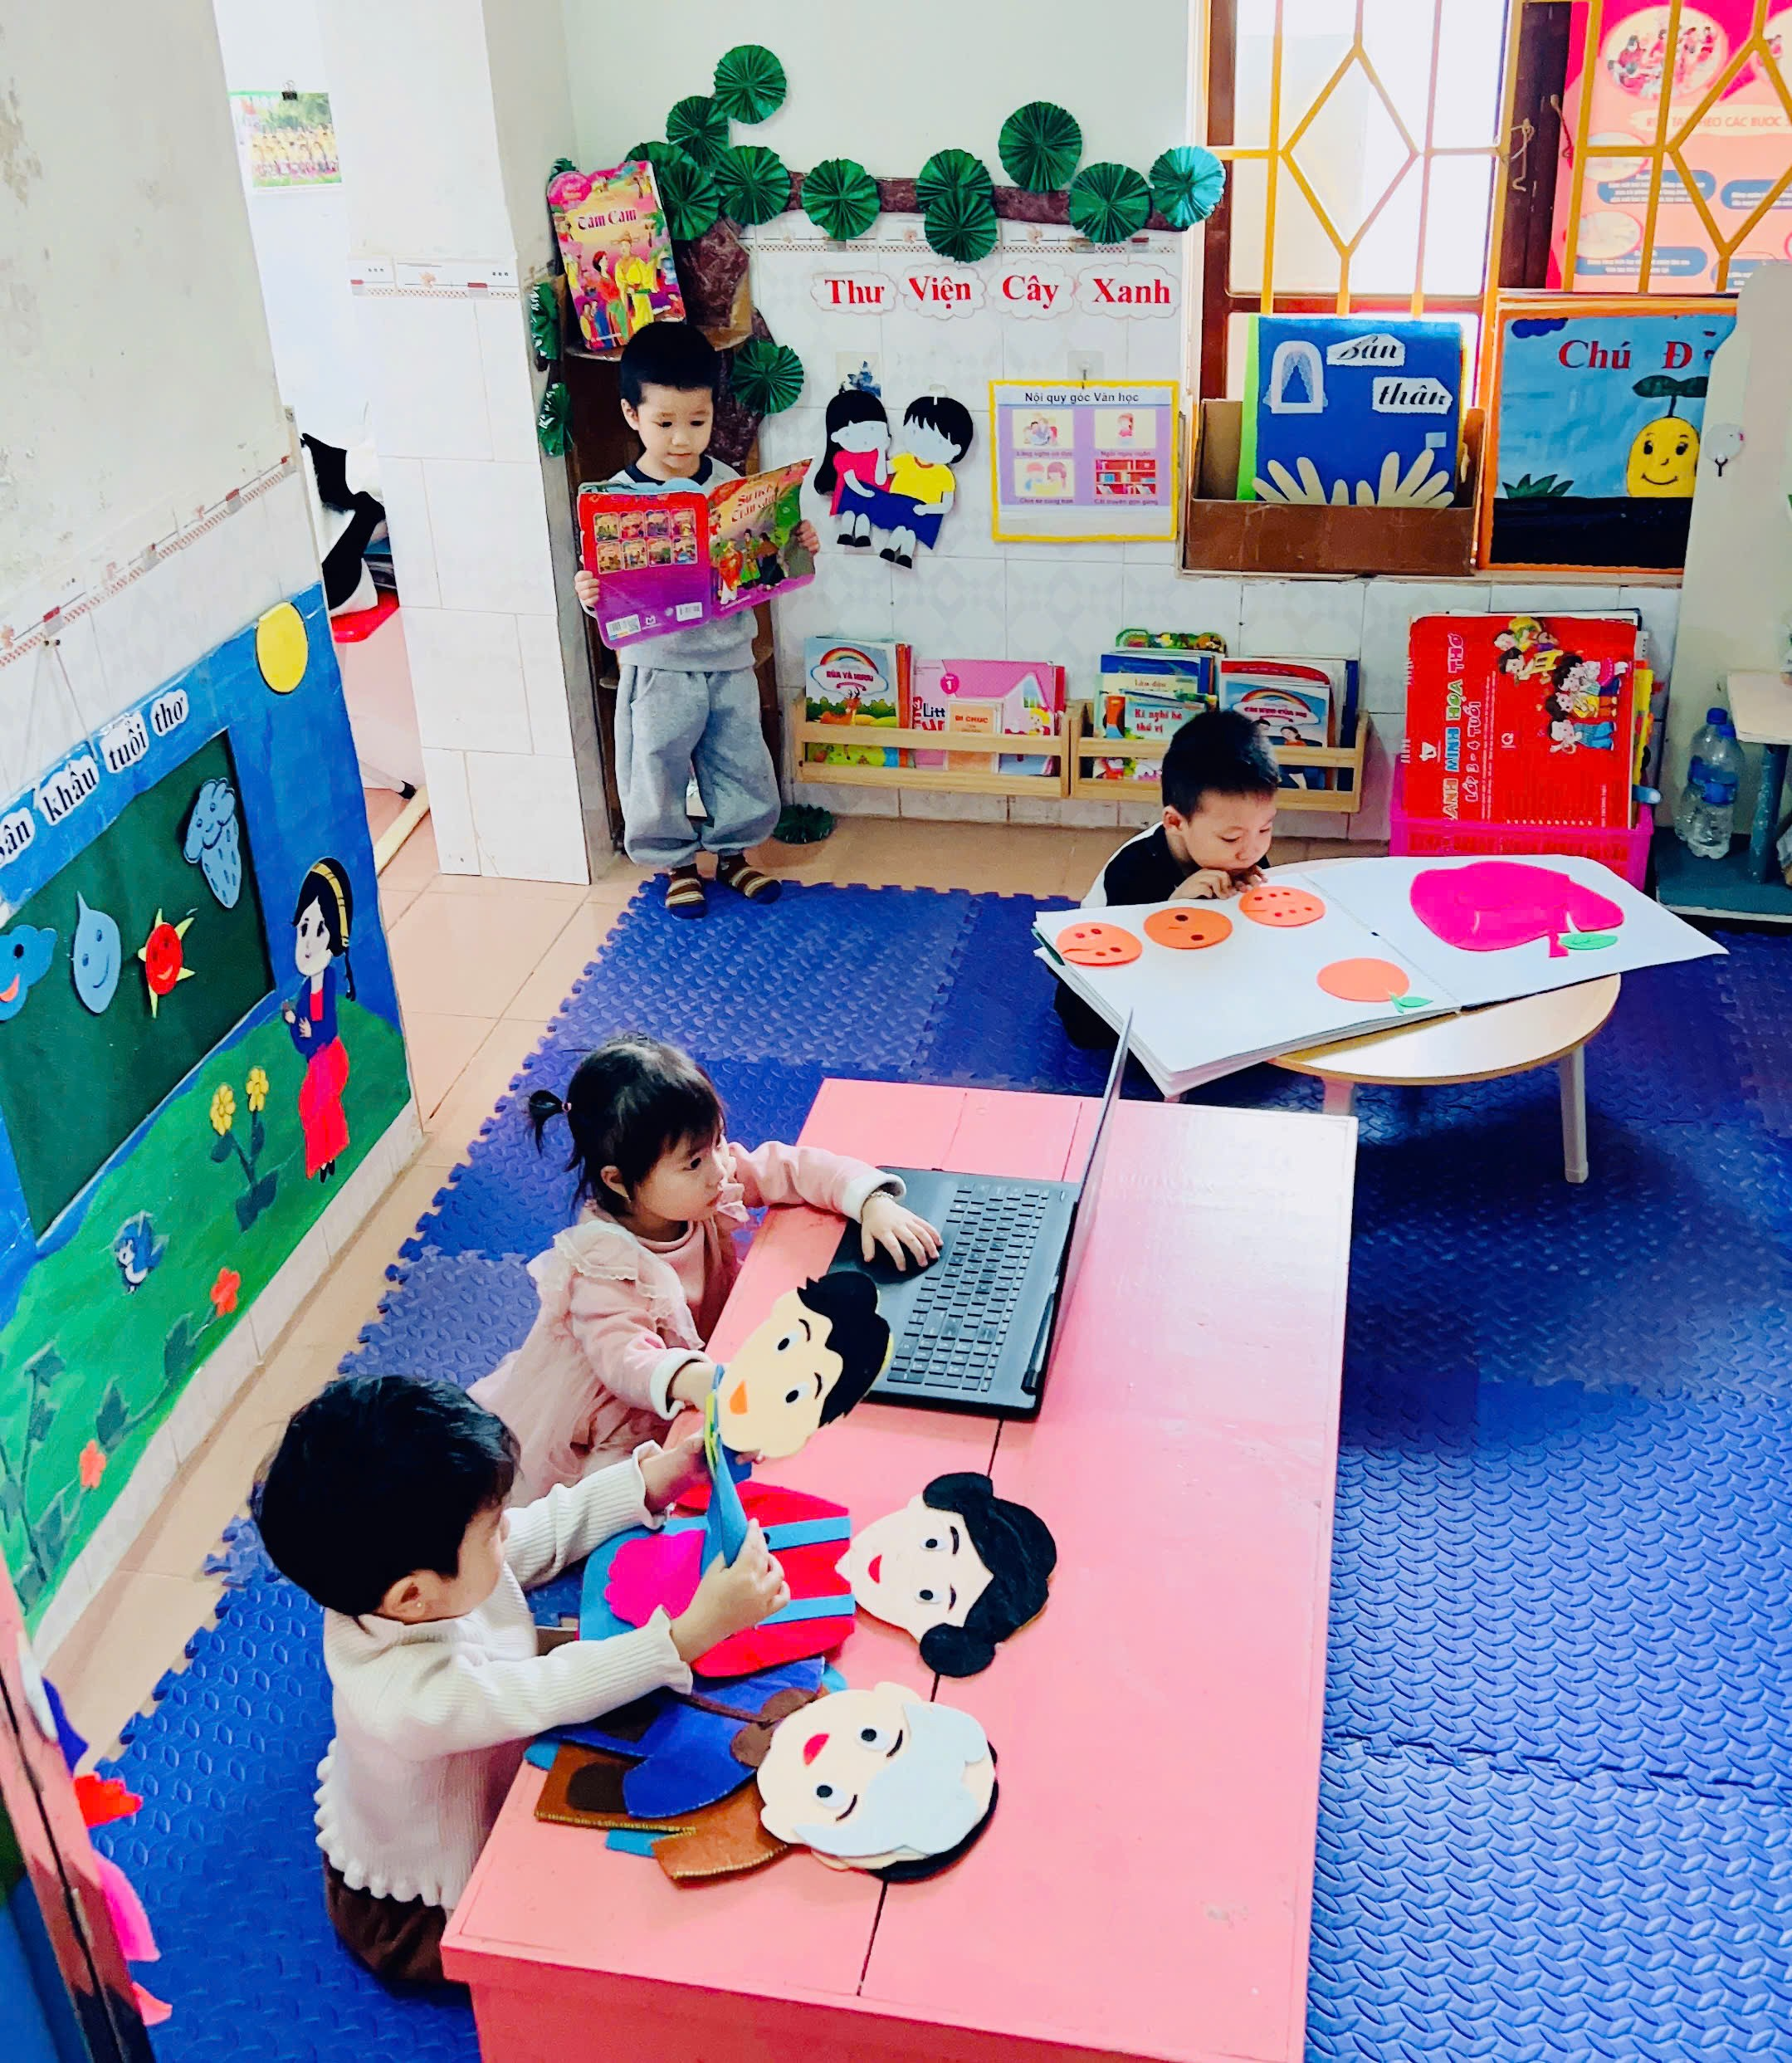
Hình ảnh : Bé chơi ở góc học tập

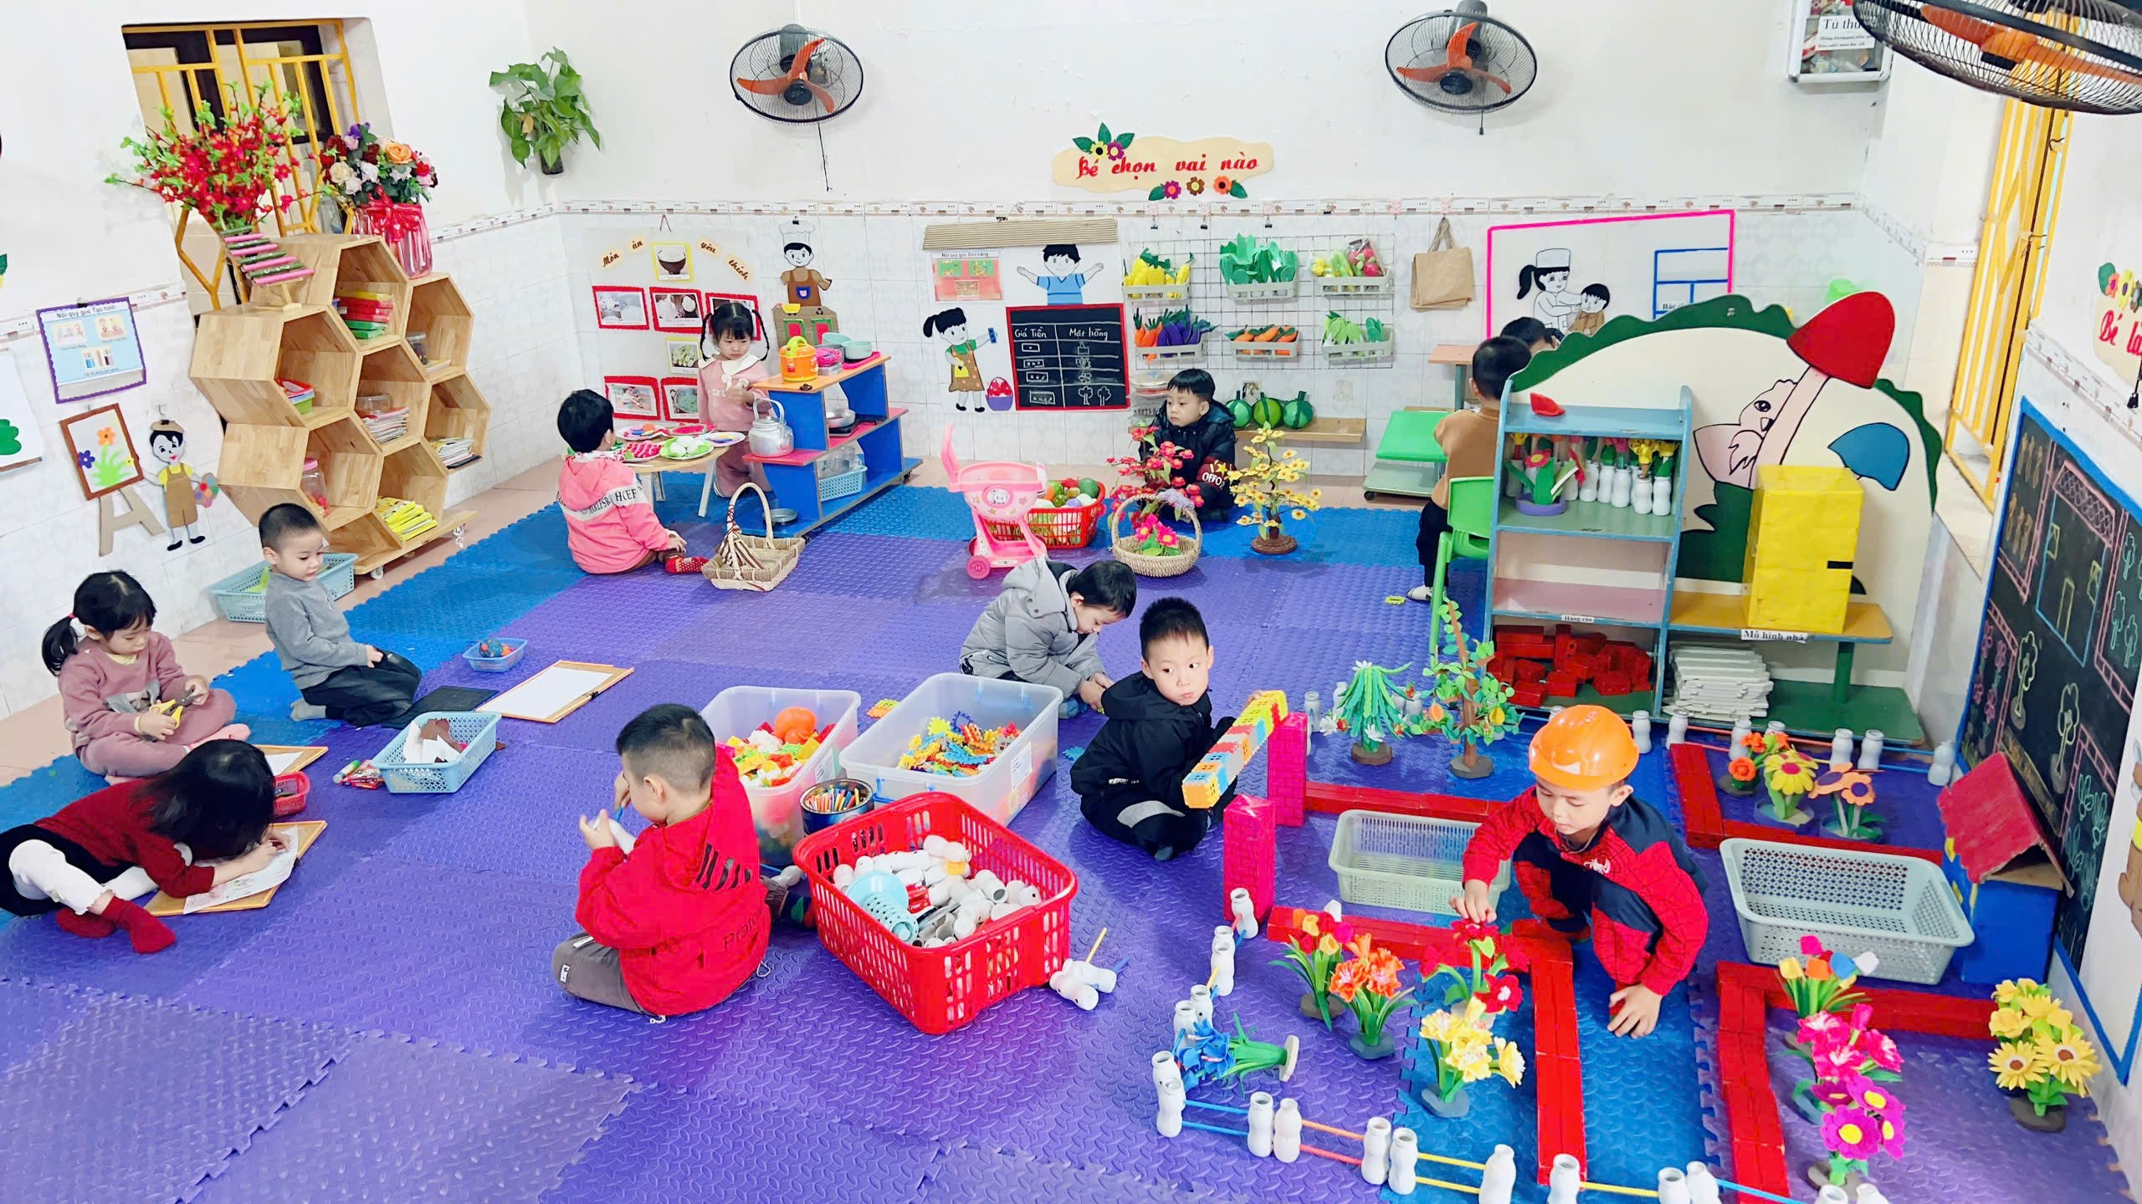
Hình ảnh các bé đang say xưa với hoạt động góc mình yêu thích
Hoạt động góc là một hoạt động không chỉ tạo ra sản phẩm mà còn để thỏa
mãn nhu cầu được chơi của trẻ. Trẻ chơi trong hoạt động góc là một hoạt động độc lập tự do và tự nguyện của trẻ: Trẻ tự nghĩ ra dự định và cũng tự mình chơi. Bên cạnh đó, mặc dù chơi góc là hoạt động của trẻ nhưng vẫn cần có sự tổ chức, hướng dẫn của cô giáo. Trẻ lớp tôi hứng thú hăng say và sáng tạo khi được chơi các góc chơi trong lớp.

